Date : …….. /…… /…… ………..…………………………..

|  |  |
| --- | --- |
| **Textes fonctionnels – La fiche technique**  Objectifs d’apprentissage :   * Comprendre les consignes et les règles de sécurité de l’utilisation d’une tondeuse |  |

**Lis attentivement ce document puis réponds aux questions :**

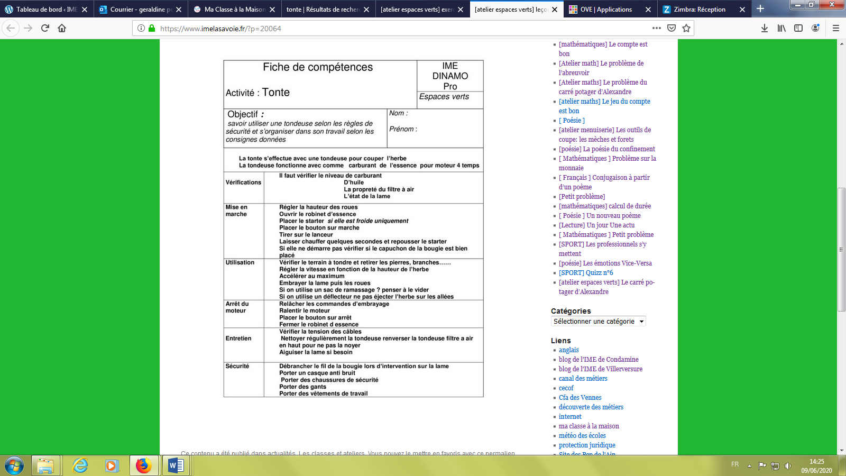

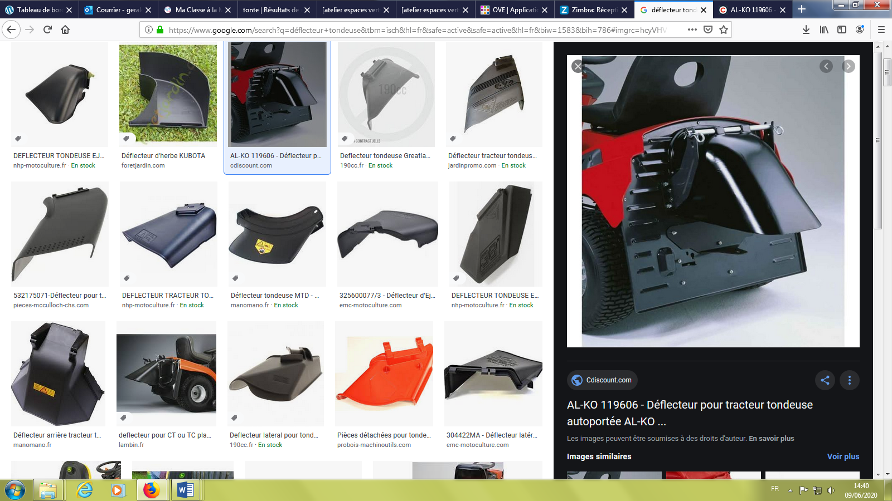 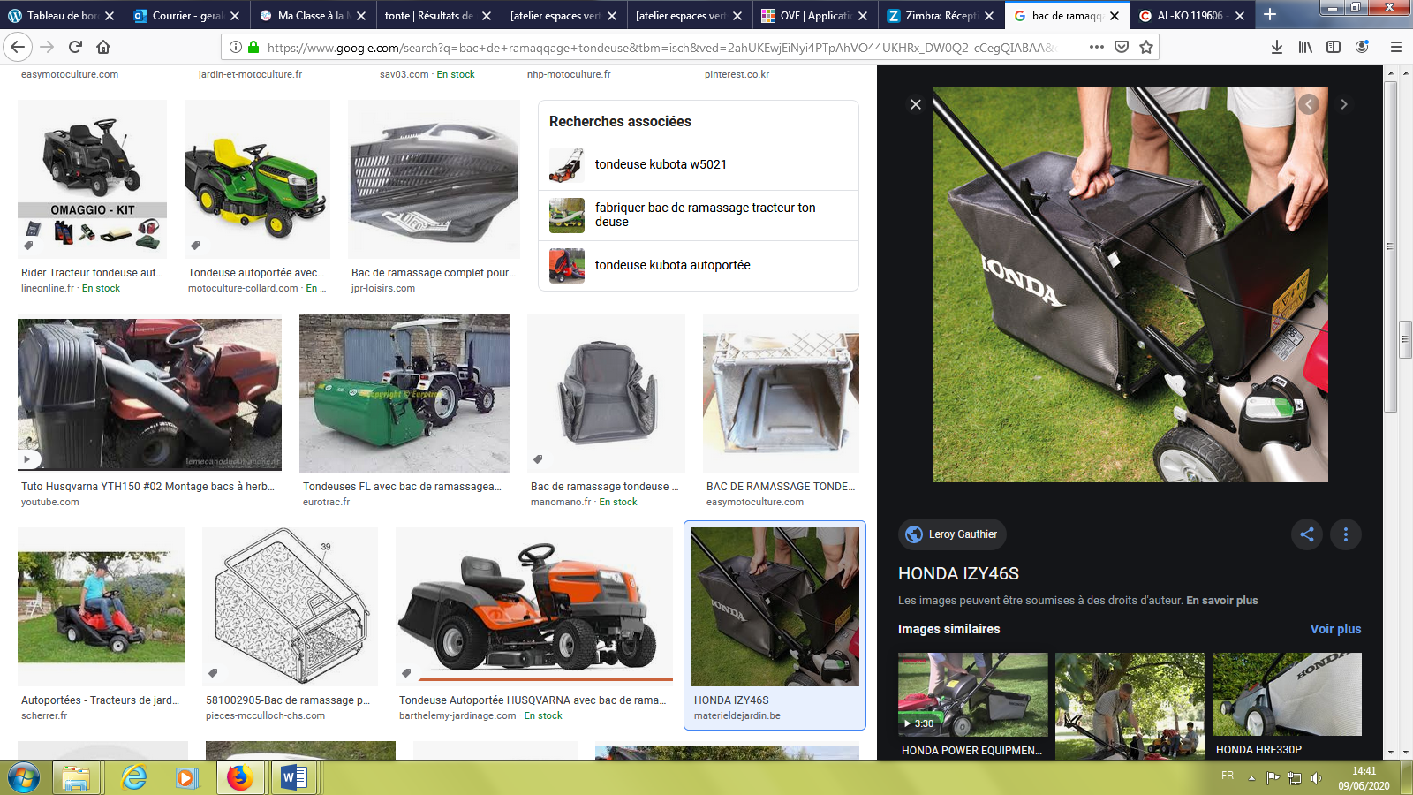

Le sac de ramassage

Le déflecteur

**Réponds aux questions en faisant des phrases :**

1. **Quel carburant doit-on mettre dans la tondeuse ?**

**La tondeuse fonctionne avec de l’essence pour moteur à 4 temps.**

1. **Quels équipements de sécurité dois-tu porter pour tondre ? Il y en a 4.**

**Il faut porter des vêtements de travail, des chaussures de sécurité, des gants, un casque anti-bruit.**

1. **A quoi faut-il penser régulièrement si l’on utilise un bac de ramassage ?**

**Il faut penser à vider régulièrement le bac de ramassage pour éviter le bourrage !**

1. **Si je coupe court, je vais ramasser plus d’herbe, il faudra aller plus doucement.**

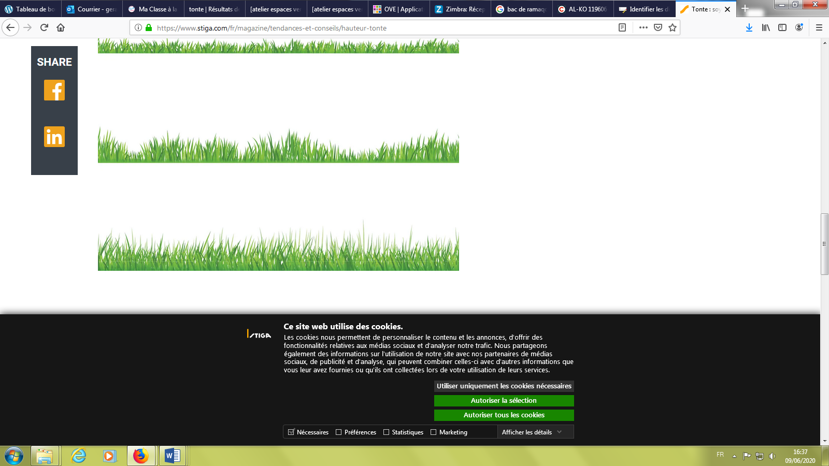**Relie la vitesse correspondant à la hauteur de coupe :**

Coupe à 8 cm ● ● vitesse lente

Coupe à 2 cm ● ● vitesse rapide

Coupe à 5 cm ● ● vitesse moyenne

1. **Raye les propositions qui sont fausses :**

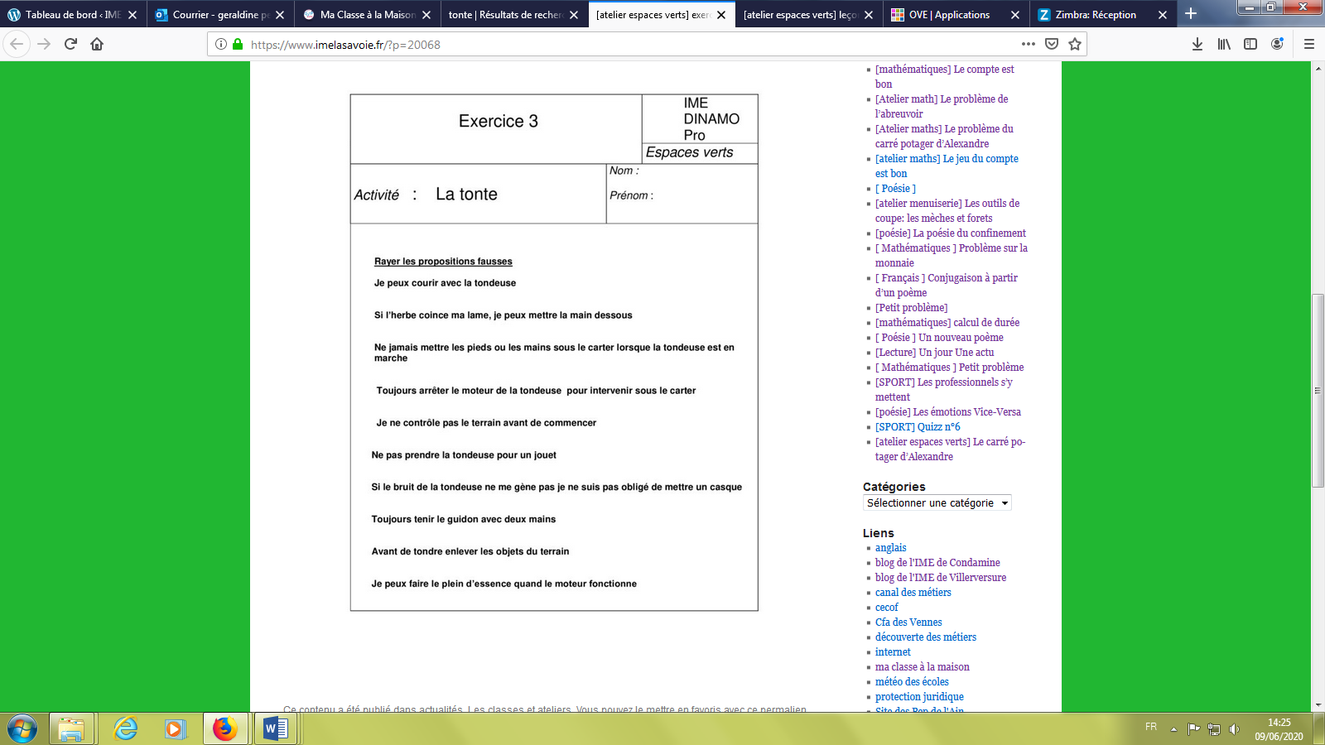

**VOCABULAIRE : Connaître les différents éléments d’une tondeuse.**

**Retrouve le nom de chaque partie de la tondeuse : choisis le bon mot.**

[**https://learningapps.org/11899519**](https://learningapps.org/11899519)

**UN PEU DE MATHS**

***Voici le schéma d’un terrain rectangulaire mesurant 26 m de long et 15 m de large.***

1. **Ecris les dimensions dans les cases** :

**26 m**

Portail de 2 m

**15 m**

***Ce terrain est entretenu par l’employé communal, responsable de la tonte.***

1. **Quelle est la surface (en m2) de pelouse que l’employé doit tondre ?**

**Rappel : On multiplie la longueur par la largeur.**

2 6

X 1 5

1 3 0

2 6 0

3 9 0

**Tu peux utiliser une calculatrice ou faire le calcul.**

|  |  |  |  |  |
| --- | --- | --- | --- | --- |
| **Longueur** |  | **Largeur** |  | **Surface (m2)** |
| **26** | **x** | **15** | **=** | **390** |



**Phrase-réponse : L’employé doit tondre 390 m2 de pelouse.**

1. **Ce terrain est entouré d’une haie (représentée en orange sur le schéma).**

**Quelle est la longueur de la haie ?**

AIDE : **Ici, il faut calculer le périmètre du rectangle (= le tour) et enlever la taille du portail.**

longueur de tous les côtés.

**Tu peux utiliser une calculatrice ou faire le calcul.**

**26 m + 26 m + 15 m + 15 m – 2 m =**

**52 m + 30 m – 2 m =**

**82 m – 2 m = 80 m**

**Phrase-réponse : La haie mesure 80 m de long.**

1. **Un coureur aime s’entraîner à faire des allers-retours.**

**Il fait 4 allers-retours. Combien de mètres a-t-il parcouru ?**

**Tu peux utiliser une calculatrice ou faire le calcul.**

**Il fait 4 fois l’aller = 4 x 26 m = 104 m**

**Il fait 4 fois le retour = 4 x 26 m = 104 m = 104 + 104 = 208 m**

**(Tu peux aussi faire 8 x 26 = 208 m)**

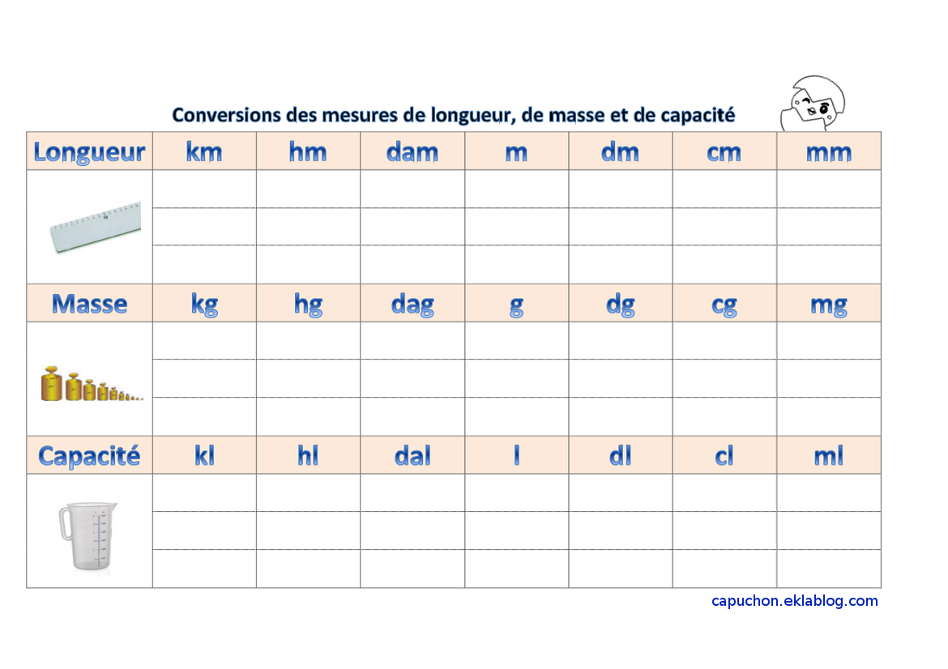**Phrase-réponse : Le coureur a parcouru 208 m. Transforme en km : 208 m = 0,208 km**

0 ,

8

0

2

**Outils motorisés d’entretien des espaces verts**

Objectif : Savoir nommer et reconnaitre les outils motorisés.

**Consigne : Découpe et replace les étiquettes au bon endroit.**

|  |  |
| --- | --- |
| **Nom de l’outil** | **Fonction (à quoi il sert)** |
| Tondeuse  auto-portée | Couper l’herbe sur une très grande surface |
| Motoculteur | Retourner la terre |
| Tondeuse | Couper l’herbe |
| Taille-haie | Couper des brindilles  Tailler les haies |
| Tronçonneuse | Couper des branches  Abattre des arbres |
| Débrousailleuse | Couper l’herbe dans les endroits difficiles (contre un mur…) |
| Souffleur | Regrouper des feuilles |

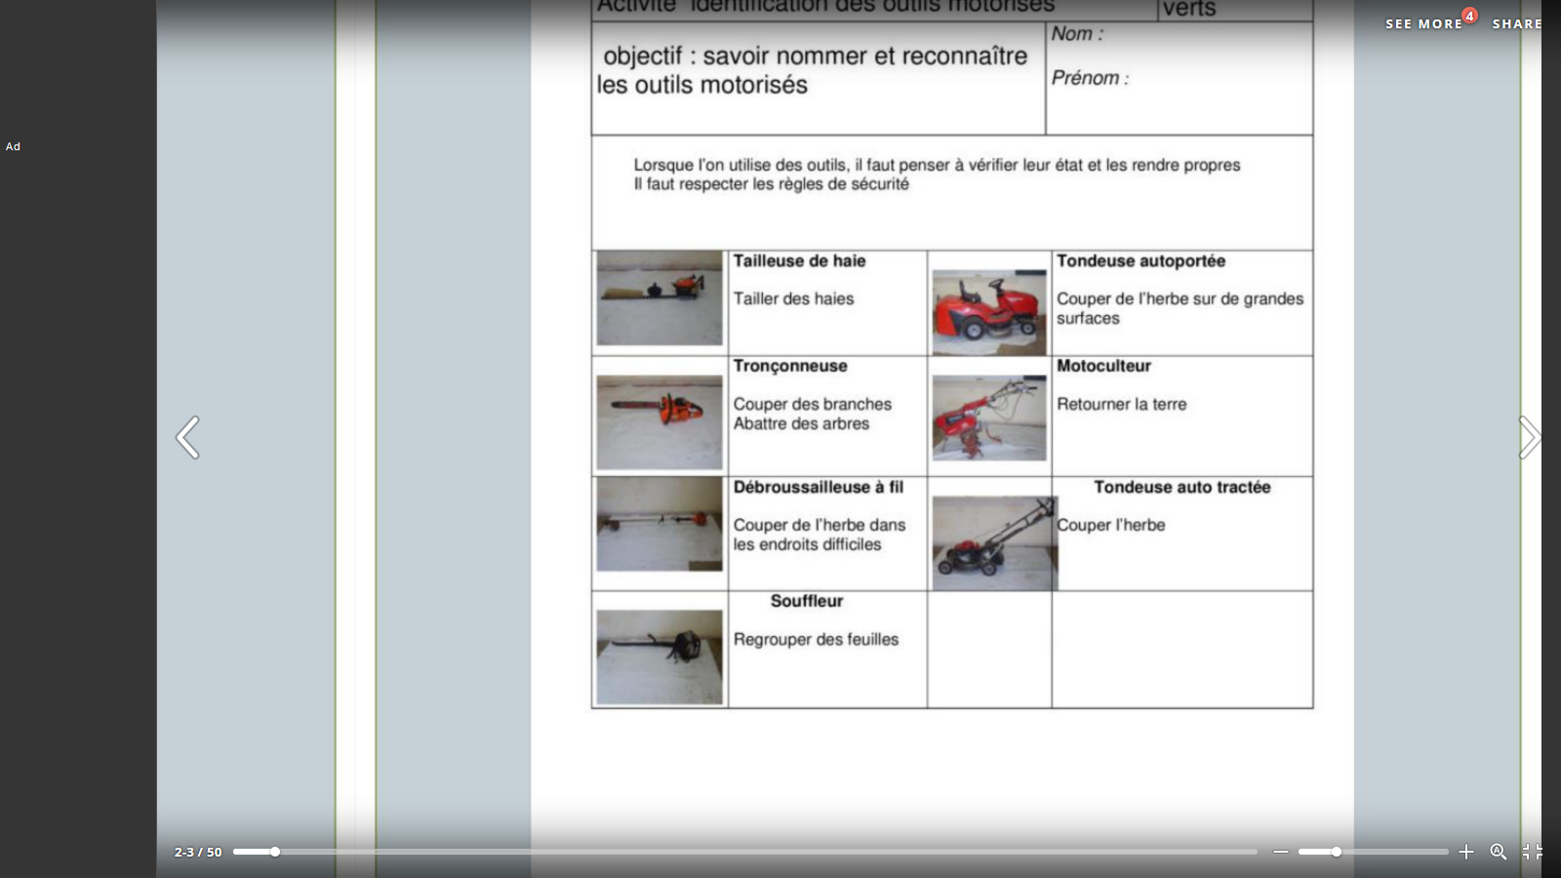



**PROBLEME**

Pendant le confinement, je me suis couché à 1h du matin. Je me suis réveillé à 9h.

Quand j’ai repris, pour le déconfinement, je me couche à 21h40 et je me lève à 7H.

**Tu peux faire un schéma.**

1. **Combien d’heures (par nuit) ai-je dormi lors du confinement ?**

**De 1h à 9 h cela fait 8 h (1 + 8 = 9h)**

**Durant le confinement j’ai dormi 8 h.**

1. **Combien d’heures (par nuit) ai-je dormi depuis le déconfinement ?**

**De 21 h 40 à 22h, il y a 20 min (21h40+ 20 min = 21h et 60 min = 22h)**

**De 22h à minuit (24h), il y a 2 h. 7h + 2 h + 20 min**

**De minuit à 7h, il y a 7h. = 9 h et 20 min**

**Depuis le confinement je dors 9h et 20 min par jour.**

1. **Quel est la différence entre les deux ?**

**9 h 20 min**

* **8 h 00 min**

**1 h 20 min**

**La différence est de 1h 20 min de sommeil en plus depuis le déconfinement.**